2019
Коммерческое предложение
ООО "Спецтранс Карго"
124460, г. Москва, г. Зеленоград, 2-й Западный проезд, д. 3, стр. 1
Тел. +7 (916) 139 09 21

Уважаемые господа!

Мы хотели бы поблагодарить Вас за интерес к продукции Kässbohrer. Ссылаясь на Ваш запрос, ниже представлены коммерческие условия и технические характеристики продукта.

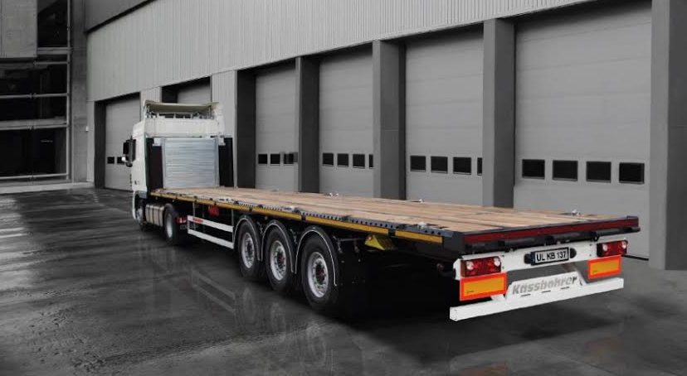
K.SPS 3
Благодаря передовой технологии облегченного шасси, полуприцепы-платформы Kassbohrer обеспечивают высокую грузоподъемность. Прочная и долговечная конструкция платформы в сочетании с покрытием KTL Kassbohrer увеличивает долговечность эксплуатационных характеристик полуприцепа. По желанию заказчика полуприцеп может быть укомплектован различными дополнительными приспособлениями.

Описание и условия
Производитель | Kässbohrer (Германия/Турция)
Тип ТС | Платформа
Категория ТС | Полуприцеп
Материал | Сталь

Условия
Итоговая цена | 32 763 Евро (в т.ч. НДС 20%)
Год выпуска | 2019
Гарантия | 1 год

Коммерческое предложение

Технические данные
 |  | Общая Длина | 13.640 mm
 |  | Внутренняя Длина | 13.580 mm
 |  | Колесная База | 7.700 mm
 |  | Общая Ширина | 2.550 mm
 |  | Внутренняя Ширина | 2.480 mm
 |  | Толщина рамы | 200 mm
 | S | Высота ССУ | 1.180 mm
 | O |  | 1.250 mm
 | O |  | 1.300 mm
 | O |  | 1.350 mm
 |  | Нагрузка на оси | 27.000 kg
 | S | Нагрузка на ССУ | 12.000 kg
 | O |  | 15.000 kg
 |  | Собственная масса | 5.500 kg
 |  | Полная масса | 39.000 kg
 |  | Количество европаллет | 33
Ходовая часть
Оси и подвеска | S | Трехосная пневматическая система BPW ECO Air Compact с дисковыми тормозами с нагрузкой на ось 9 т.
Подъемная ось | S | Отсутствует
Тормозная система | S | Двухконтурная электро-пневматическая система Wabco, EBS 2S/2M с антиблокировочной системой ABS и противоопракидывающей системой RSS в соответствии с Regulation UN ECE R13
Электросистема | S | ASPOCK Europoint III с 24в LED боковой лампой и 2 х 7 пиновыми и 1 х 15 пиновой разетками согласно Regulation UN ECE R48 и ADR Legislation
Шины и диски | S | 6 х 385/65 R 22.5 со стальными дисками
 | S | Без держателя запасного колеса
 | O | 7 х 385/65 R 22.5 со стальными дисками | ( + ) 600
 | O | 1 х Держатель запасного колеса
Опорное устройство | S | JOST 24 т
Одометр | S | Отсутствует
Манометр | S | С манометром
K-Fix | S | Система крепления груза K-Fix с 96 отверстиями на кадой стороне, каждое из которых выдерживает нагрузку до 2,5 т
Шасси
Шасси | S | Надежное высокопрочное шасси из высококачественной стали QSTE 690 TM, состоит из 2-х продольных балок "I" формы и поперечных балок на необходимом расстоянии, прошедшее катафорезную обработку
Боковые борта и стойки | S | Без бортов, стоек и отверстий для стоек
 | O | 5 x 2 Боковые алюминиевые борта высотой 800 мм, 1 х Задний алюминиевый борт восотой 800 мм + 5 x 2 стойки | ( + ) 3.100 Euro
Передняя панель | S | Стальная передняя панель высотой 1.500 мм с фанерным настилом
Настил | S | Водостойкий настил толщиной 30 мм с допустимой нагрузкой форклифта 7.200 кг в соответствии с DIN EN 283
 | O | Водостойкий настил толщиной 30 мм с допустимой нагрузкой форклифта 5.400 кг в соответствии с DIN EN 283 | ( - ) 514

Коммерческое предложение

Безопасность груза
Стойки и отверстия для стоек | S | 10x2 шт отверстия для стоек 83 мм x 83 мм сбоку +4 ряда 18 шт отверстий для стоек в полу 83 мм x 83 мм
Ящик для стоек | S | Отсутствует
Контейнерные замки
Контейнерные замки | S | 6 X 2 Контейнерные замки (1 x 20 ft.(посередине) 2 x 20 ft. or 1 x 40 ft)
 | O | Без контейнерных замков | ( - ) 385
Другое
Противоподкатная защита | S | Алюминиевая противоподкатная боковая защита согласно Directive 89/297/EEC
Брызговики | S | 6 противоразбрызгивающих полукрыльев
Противоподкатный брус | S | Задний противоподкатный брус согласно Directive 70/221/EEC, с логотипом "Kässbohrer"
Задний буфер | S | Пластиковый
Ящик | S | Без ящика
Отражатели | S | Задние отражатели 2 ECE R70
 | S | Отражающая полоса вдоль всего полуприцепа (Желтая сбоку и Красная сзади)
Аксессуары | S | 2 х Пластиковых противооткатных башмака
Цвет
Цвет шасси | S | MB7350 Серый
Цвет передней панели | S | RAL 7047 Серый

